Dokumentáció

A feladat szövege:

Egy többnapos versenyen lények vesznek részt. Ki nyeri a versenyt, azaz melyik lény teszi meg a legnagyobb távolságot úgy, hogy közben életben marad? Kezdetben minden lény valamennyi vízzel rendelkezik, és a megtett távolsága 0. A verseny során háromféle nap lehetséges: napos, felhős és esős. Ezekre a különböző fajtájú lények eltérő módon reagálnak vízfogyasztás és haladás szempontjából. Minden lény először a rendelkezésére álló víz mennyiségét változtatja meg, ezután ha tud, mozog. Bármely lény elpusztul, ha a vize elfogy (0 lesz az érték), ezután értelemszerűen semmilyen tevékenységre sem képes. Minden lény jellemzői: az egyedi neve (string), a rendelkezésre álló víz mennyisége (egész), a maximálisan tárolható víz mennyisége (egész), hogy él-e (logikai), illetve az eddig megtett távolság (egész). A versenyen részt vevő lények fajtái a következők: homokjáró, szivacs, lépegető. A következő táblázat tartalmazza az egyes fajták jellemzőit.

|  |  |  |  |  |  |  |  |
| --- | --- | --- | --- | --- | --- | --- | --- |
| fajta | víz változtatás | | | távolság | | | max.víz |
|  | napos | felhős | esős | napos | felhős | esős |  |
| homokjáró | -1 | 0 | 3 | 3 | 1 | 0 | 8 |
| szivacs | -4 | 1 | 6 | 0 | 1 | 3 | 20 |
| lépegető | -2 | -1 | 3 | 1 | 2 | 1 | 12 |

Az egyes lények a vízkészlet megváltoztatása során nem léphetik túl a fajtára jellemző maximális értéket, legfeljebb azt érhetik el. A program egy szövegfájlból olvassa be a verseny adatait! Az első sorban az induló lények száma szerepel. A következő sorok tartalmazzák a lények adatait szóközökkel elválasztva: a lény nevét, a fajtáját és a kezdetben rendelkezésére álló víz mennyiségét. A fajtát egy karakter azonosít: h – homokjáró, s – szivacs, l – lépegető. A lényeket leíró részt követő sorban a verseny napjai szerepelnek egy karaktersorozatban. Az egyes jelek értelmezése: n – napos, f – felhős, e – esős. A program kérje be a fájl nevét, majd jelenítse meg a nyertes nevét! Egy lehetséges bemenet:

4

Vandor h 4

Seta l 7

Csuszo s 12

Siklo s 10

nffeeennf

(Javaslat: Hozza létre az absztrakt lény osztályt, amelyből származtatja a homokjáró, szivacs és lépegető osztályokat. A konstruktor paramétere legyen a név és a kezdeti víz mennyisége. Vezessen be három műveletet a napoknak (napos, felhős, esős) amelyek a vízfogyasztást az élet vizsgálatával együtt, illetve mozgatják a lényt. A végeredmény meghatározásához kell még 3 művelet: él-e a lény, a név illetve a megtett távolság lekérdezése.)

A megoldás terve:

A feladat megoldásának központi mozzanata hogy milyen lényről és napi időjárásról beszélünk. Mivel ezeken a tényezőkön múlik hogy mekkora távot teszünk meg és hogy mennyi vizet kapunk vagy éppen fogyasztunk.

A fájl beolvasásnál hozzuk létre a lény lista elemünket amiben tároljuk az összes lényünket. Majd a napokon végig iterálva változtatjuk minden lényünknek ahhoz a naphoz és fajtához mérten az adatait. A napsorozat végén a megmaradt lényekből kikerül a győztes aki a legtöbb távolságot tette meg és ennek eredményét ki íratjuk a konzolra.

Osztály diagramm:

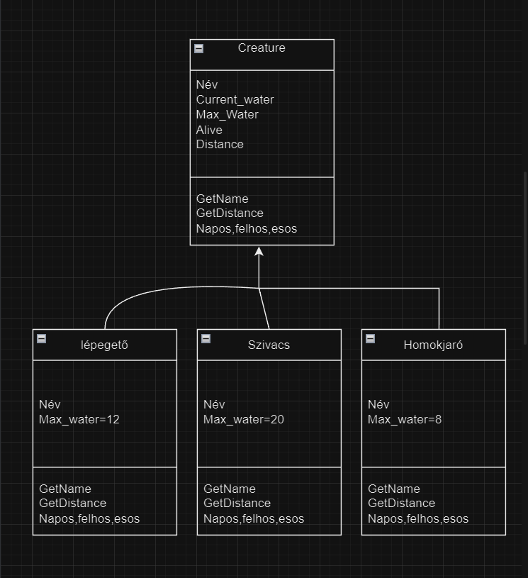  
-A getName metódus visszaadja a lényünk nevét míg a getDistance a megtett távolságot.

-A Napos felhős esős metódus lényeként eltérő értékeket módosít ami a fenti táblázatban látható hogy mi alapján módosítja az értékeket.

-Az isAlive metódus megállapítja hogy a lényünk az él e még vagy nem. És ha él ezek után módosítjuk a megtett távolságát vagy ha meghalt akkor átállítjuk az alive értéket hamisra.

Tesztelési terv

|  |  |  |
| --- | --- | --- |
| Teszteset rövid leírása | Teszt bemenet | Elvárt kimenet |
| Rendesen kitöltött bemeneti fájl | 4  Vandor h 4  Seta l 7  Csuszo s 12  Siklo s 10  nffeeennf | Vandor |
| Szám helyett karakter van az egyik érték helyén | 4  Vandor h h  Seta l 7  Csuszo s 12  Siklo s 10  nffeeennf | Nem számérték van a megadott helyen |
| Nincs ilyen fajtájú lény | 4  Vandor d 4  Seta l 7  Csuszo s 12  Siklo s 10  nffeeennf | A hibás lény neve: Vandor nincs ilyen fajtájú lény: d  Seta |
| Nincs ilyen fajtájú nap | 4  Vandor h 4  Seta l 7  Csuszo s 12  Siklo s 10  nffeeennfc | Nincs ilyen időjárás  Vandor |